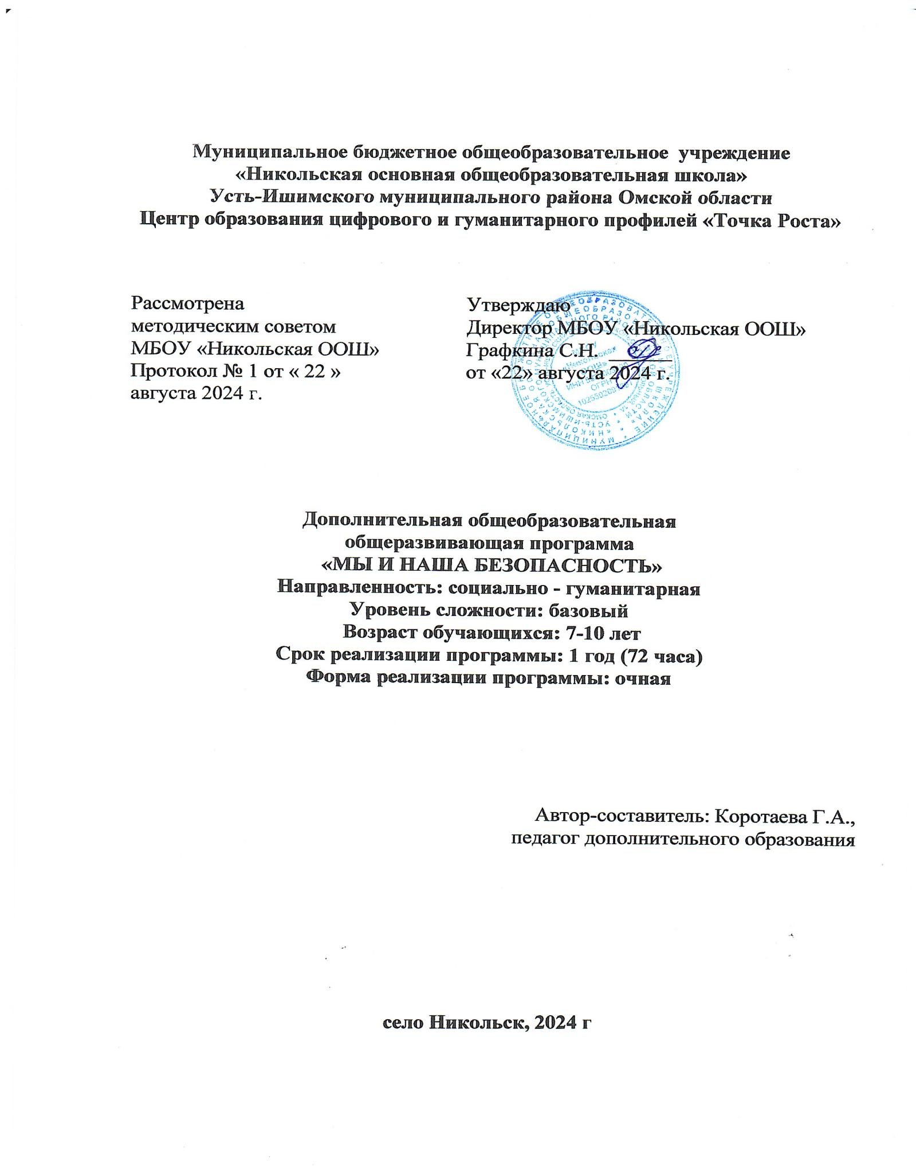

# Пояснительная записка

Дополнительная общеобразовательная общеразвивающая программа «Мы и наша безопасность» направлена на создание условий для развития личности ребѐнка, на развитие мотивации безопасного поведения, на повышение уровня готовности учащихся к действиям в чрезвычайных и экстремальных ситуациях, формирование культуры безопасного образа жизни.

Дополнительная общеобразовательная общеразвивающая программа «Мы и наша безопасность» разработана согласно требованиям следующих нормативных документов:

* Федеральный Закон «Об образовании в Российской Федерации» от 29.12.2012 № 273-ФЗ.
* Постановление Главного государственного санитарного врача Российской Федерации от 28.09.2020 № 28 «Об утверждении СанПиН 2.4.4.3648-20 «Санитарно- эпидемиологические требования к организации воспитания и обучения, отдыха и оздоровления детей и молодѐжи».
* Приказ Министерства просвещения РФ от 09.11.2018 № 196 «Об утверждении Порядка организации и осуществления образовательной деятельности по дополнительным общеобразовательным программам».
* Письмо Минобрнауки России № 09-3242 от 18.11.2015 «О направлении информации» (вместе с «Методическими рекомендациями по проектированию дополнительных общеразвивающих программ (включая разноуровневые программы)».
* Устав и соответствующие локальные акты муниципального бюджетного общеобразовательного учреждения «Никольская ООШ»

**Цель** – создание условий для формирования личности безопасного типа.

**Задачи**:

*Задачи обучения:*

* расширять знания в области поведения в экстремальных и чрезвычайных ситуациях;
* формировать экологическую культуру и здоровый образ жизни;
* формировать самостоятельность в принятии решений.

*Задачи развития:*

* развивать мотивацию к созданию необходимых условий для укрепления физического и нравственного здоровья;
* развивать чувство ответственности за свое поведение и действия;
* развивать опыт межличностного общения и решения нестандартных ситуаций в городских и естественных природных условиях.

*Задачи воспитания:*

* воспитать чувство ответственности и взаимовыручки;
* формировать усидчивость, терпение, аккуратность;
* формировать психологическую культуру и компетенции для обеспечения эффективного и безопасного взаимодействия в социуме.

Новизна дополнительной общеобразовательной программы «Мы и наша безопасность» заключается в том, что она предполагает комплексное изучение проблем безопасного поведения в различных опасных ситуациях в связи с принятием целого ряда новых законов РФ по вопросам безопасности и основана на комплексном подходе к подготовке учащегося, умеющего жить в современных условиях.

Программа определяется запросом общества «безопасной личности», необходимостью подготовки личностных качеств детей, способных противостоять негативному давлению, умению ориентироваться в сложных экстремальных ситуациях..

Педагогическая целесообразность данной программы заключается в том, что она является одной из эффективных форм воспитания и перевоспитания, подготовки детей к решению сложных жизненных ситуаций, способствует содействию социальному, духовному и моральному благополучию, здоровому физическому и психическому развитию подрастающего поколения, обучению детей адекватному поведению. Программа позволит воспитать в детях такие качества, как дисциплинированность, внимание, собранность, ответственность, осторожность, уверенность.

Дополнительная общеобразовательная программа «Мы и наша безопасность» имеет социально-гумманитарную направленность.

**Сроки реализации программы: 1 год - 72 часа. Формы и режим занятий:**

Программа рассчитана на детей начальных классов - 7-10 лет.

Занятия проводятся: 1 раз в неделю по 2 часа.

Форма обучения – очная.

**Обучение основывается на следующих принципах:**

* личностно-ориентированного подхода (обращение к субъектному опыту обучающегося, т.е. к опыту его собственной жизнедеятельности)
* природосообразности (учитывается возраст обучающихся, а также уровень его интеллектуальной подготовки, предполагающий выполнение заданий различной степени сложности);
* свобода выбора решений и самостоятельности их реализации;
* сотрудничества и ответственности;
* сознательного усвоения обучающимися учебного материала;
* систематичности, последовательности и наглядности обучения.

# Планируемые результаты

В результате освоения программы учащиеся должны

**Знать:**

* понятия экстремальных и чрезвычайных ситуаций;
* источники возможной опасности и чрезвычайных ситуаций

правила безопасного поведения на улице, природе, в экстремальной ситуации;

* правила дорожного движения;
* правила безопасного поведения на улице, на дороге;
* правила пользования общественным и личным транспортом
* основные понятия здоровья и факторов, влияющих на него;
* иметь представление о существующих опасных и чрезвычайных ситуаций природного, техногенного и социального характера в современных условиях жизнедеятельности;
* элементарные правила безопасного поведения дома.

**Уметь:**

* оценивать ситуацию как опасную и безопасную;
* применять знания безопасного поведения на практике.
* самостоятельно определять места для безопасного перехода улиц и дорог;
* пользоваться общественным транспортом;
* применять знания правил дорожного движения, безопасности жизнедеятельности на практике;
* использовать приобретенный опыт для ведения здорового образа жизни; действий в опасных и чрезвычайных ситуациях; пользования бытовыми приборами; соблюдения мер пожарной безопасности дома и на природе.

# Учебно-тематический план

|  |  |  |  |  |
| --- | --- | --- | --- | --- |
| № п/п | Тема программы | количество часов | | |
| всего | теория | практика |
| 1 | Правила дорожно-транспортной безопасности. | 18 | 8 | 10 |
| 2 | Правила пожарной безопасности.  Чем опасен пожар. Профессия пожарного | 18 | 8 | 10 |
| 3 | Азбука здоровья. | 18 | 8 | 10 |
| 4 | Безопасность дома. Опасные предметы дома. Не  открывать двери чужим людям. | 18 | 8 | 10 |
|  | ВСЕГО | 72 | 32 | 40 |

# Содержание программы

|  |  |  |  |
| --- | --- | --- | --- |
| № | Тема | Краткое содержание изучаемого курса | |
| Теория | Практика |
| 1. | Раздел Правила дорожно- | Беседа об истории возникновения | Мультимедийная |
|  | транспортной | светофора, дорожных знаков. | презентация |
|  | безопасности. В | Названия дорожных знаков. Что | «Дорожные знаки». |
|  | городском транспорте | такое дорожная зебра. Первая | Игровой блок |
|  | Правила безопасности на | помощь при ДТП. | (кричалка, ребусы, |

|  |  |  |  |
| --- | --- | --- | --- |
|  | прогулке.  Безопасный маршрут в школу.. | Какой маршрут называют  безопасным. Характеристика основных улиц в районе школы. Безопасный путь в школу  и домой. Использование светоотражателей. | «пешеходы»,  «светофор»). Рисуем безопасный маршрут. Экскурсия по дорожным знакам села. |
| 2. | Раздел «Правила пожарной безопасности» Огонь – друг или враг? Чем опасен пожар.  Профессия пожарного | Беседа: Огонь-символ, огонь-друг и огонь-враг. Что такое пожар. Основные правила при возникновении пожара. Как себя вести при пожаре? Помощь пострадавшим при пожаре. | Мультимедийная игра  «Огонь-друг или враг». Игровой блок («не ошибись», викторина, ребусы).  Плакаты «Пожарная безопасность». Акция «Будь на чеку». |
| Правила поведения в случае возникновения пожара (в общественном месте, дома, в лесу) | Беседа: Если возник пожар. Действия при пожаре в общественном месте (школа, кинотеатр, транспорт). Пожар дома и в лесу. | Мультимедийная презентация «Пожар». Игровой блок («правила в картинках», «что лишнее», «пожар в сказке»). |
| 3. | Азбука здоровья | Что такое здоровье? Что такое правильное питание. Какие  бывают витамины и для чего они нужны. Правила личной гигиены. | Игра «Правильное питание»,  «Витаминка» |
| Беседа: Игры на свежем воздухе.  Опасные и безопасные игры. Различные виды спорта. Режим дня. | Акция «Здоровый Образ Жизни» Составляем свой режим дня» Мультимедийная игра  «Игры во дворе». Игровой блок («угадай по звуку»,  «веселый мяч») Игра « Спортивные ассоциации» |
| 4. | Раздел «Безопасность дома» Не открывать двери чужим людям»  Опасные предметы дома» | Знакомство детей с правилами личной безопасности, формировать чувство самосохранения.  Беседа «Не открывай дверь чужим людям». | Игра, сценки. Рисуем плакат.  Мультимедийная презентация « Один дома». |
| Представление об опасных для жизни и здоровья предметах, с которыми они встречаются в быту, об их необходимости для человека, о правилах пользования ими. | Презентация, игра, рисуем плакат- памятку.   1. «Бытовые приборы». 2. «Опасные предметы дома |

**Контрольно - оценочные средства**

Предметом оценки образовательных результатов является сформированность основ безопасного поведения и умением использовать приобретенные знания и умения. Механизм оценивания направлен на комплексный подход выявления знаний обучающихся.

1. Уровень теоретических знаний.
   * низкий уровень. Обучающийся знает фрагментарно изученный материал. Изложения материала сбивочное, требующее корректировки наводящими вопросами. Не всегда может спрогнозировать последствия своих действий в той или иной ситуации.
   * средний уровень. Обучающий знает изученный материал, но для полного раскрытия темы требуются дополнительный вопросы.
   * высокий уровень. Обучающийся знает изученный материал. Может дать логический выдержанный ответ, демонстрирующий полное владение материалом.
2. Уровень практических навыков и умений.

Оценивание результатов викторин и тестов, игр и т.д.

* + низкий уровень - менее 40% правильных ответов
  + средний уровень -40-80-% правильных ответов
  + высокий уровень - свыше 80% правильных ответов. 3.Самостоятельная деятельность
  + высокий – самостоятельное выполняет заданное задание без помощи педагога.
  + средний – выполняет задание с небольшой помощью педагога.
  + низкий – выполняет задание только с помощью педагога и под постоянным контролем.

**Формы подведения итогов реализации программы.**

Формы подведения итогов реализации программы это - игры, квесты, конкурсы, викторины, самостоятельно выполненные задания.

Формы отслеживания и фиксации образовательных результатов: маршрутный лист, дневник настроения.

Для выявления уровня усвоения содержания дополнительной общеобразовательной общеразвивающей программы «Мы и наша безопасность» и своевременного внесения коррекции в образовательный процесс проводится входной, текущий, промежуточный и итоговый контроль:

входной контроль - выявление исходного уровня обученности и развития детей.

промежуточный контроль проводится с целью оценки качества освоения учащимися программы по разделу, теме в виде теста, викторины, игры, конкурса рисунков, выпуск буклетов, плакатов, листовок и т.д.

итоговый контроль - проводится с целью оценки качества программы и достижений учащихся по завершении изучения дополнительной общеобразовательной общеразвивающей программы.

**Описание средств контроля**

Тестовые, контрольные задания (устный опрос, анкеты, тестирование), создание проблемных, затруднительных заданий (шаблоны-головоломки и т.п.), организация квестов, соревнований, викторин.

**Контрольно-измерительные материалы**

Примеры заданий, применяемых для проверки знаний и умений по темам программы.

Пример викторины

1. Если огонь, прекращает быть управляемым, что это? (Пожар).
2. Как называется бригада людей, приезжающих на тушение пожаров? (Пожарные).
3. Какие инструменты, используют пожарные при тушении пожаров? (Пожарные шланги, кирки, лопаты, ломы, топор, ведро, песок).
4. Чем обычный человек, может затушить пожар? (Огнетушителем).
5. Как называются раны, которые вызваны огнем? (Термические ожоги).
6. Что должен делать, каждый человек, если на нем горит одежда? (Человек должен лечь на землю и перекатываться по земле, чтобы затушить огонь).
7. Как называется срочный выход людей из помещений при чрезвычайной ситуации? (Эвакуирование).
8. Если на человеке, рядом с вами загорелась одежда, что делать? (Набросить на него ткань и плотно прижать, чтобы сбить огонь).
9. Позволяется ли во время пожара прятаться в труднодоступных местах? (Нет, нельзя. Так человек, только мешает спасателям выполнять их работу).
10. Что нужно сделать, если помещение сильно задымлено, и невозможно дышать? (Взять любую ткань, и пописать на нее, приложить с носу и рту).
11. При возникновении пожара, позволяется ли открывать окна и двери? (Нет, это приводит к дополнительному поступлению кислорода, и огонь вспыхнет с новой силой).
12. Что является более опасным предметом: канистра с бензином или пустая канистра? (Пустая, т.к. в ней образуются пары бензина и воздуха, а это взрывоопасно).
13. Что поможет наиболее эффективно, справится с тушением легковоспламеняющихся средств? (Любой кусок мокрой материи).
14. Если пожар затушили весь, и нет повторного возгорания, как это называется? (Ликвидировать пожар).
15. Что должно быть на пожарном щите? (Ведро, багор, лопата, песок, огнетушитель).
16. Если во время ожога, место обуглилось, что это за признак? (Ожог четвертой степени тяжести).
17. Что пожарный прикрепляет, к спасательному поясу? (Пожарный карабин).
18. Зачем нужно, постоянно белить дымоотводы на чердачных помещениях? (Так на них раньше всего можно обнаружить растрескивание и вовремя устранить неполадку).
19. Зачем если горит бензин, его тушат специальной пеной или песком? (Тушить бензин водой нельзя, т.к. бензин всплывает на воде из-за своего легкого удельного веса и вода не может его эффективно затушить).
20. Что нужно делать в том случае, когда в помещении сработала пожарная сигнализация? (Спокойно покинуть помещение по определенной схеме выходов, не затрудняя выходы другим людям).

Для проверки знаний дорожной безопасности используются тесты на персональных планшетах и установленных программ для обучения детей безопасности в режиме «Тест» и «Экзамен».

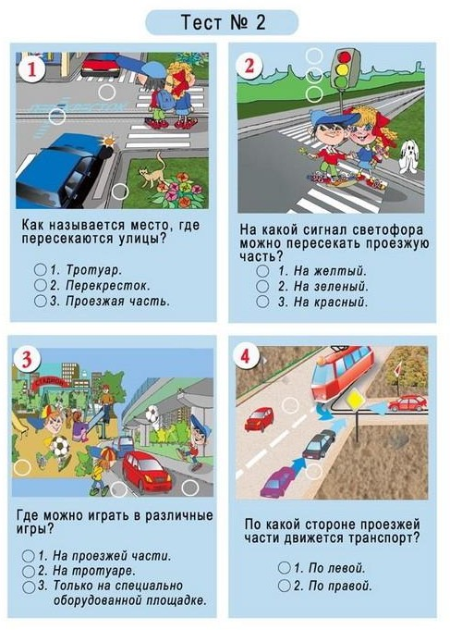Пример:

**Календарный учебный график**

|  |  |  |  |  |
| --- | --- | --- | --- | --- |
| № занятия  п/п | Кол-во  уч.часов | Место  проведения | Тема | Форма-  проведения |
| 1 | 2 | Класс , территория школы, улицы села | |  | | --- | | Беседа об истории  возникновения | | светофора, дорожных  знаков. Игра «Мы  пешеходы» | | Беседа,рассказ, игра, демонстрация. |
| 2 | 2 | Класс , территория школы, улицы села | Названия дорожных знаков. Мультимедийная презентация «Дорожные знаки» | Беседа,рассказ, игра, демонстрация |
| 3 | 2 | Класс , территория школы, улицы села | Что такое дорожная зебра? Рисование пешеходного перехода | Беседа,рассказ, игра, демонстрация |
| 4 | 2 | Класс , территория школы, улицы села | Первая помощь при ДТП. Просмотр видеофильма | Беседа,рассказ, игра, демонстрация |
| 5 | 2 | Класс , территория школы, улицы села | Какой маршрут называют безопасным.  Построение маршрутного листа от дома до школы | Беседа,рассказ, игра, демонстрация |
| 6 | 2 | Класс , территория школы, улицы села | Характеристика основных улиц в районе школы. Рисуем родное село | Беседа,рассказ, игра, демонстрация |
| 7 | 2 | Класс , территория школы, улицы села | Безопасный путь в школу и домой. Знакомство с встречающимися дорожными знаками. | Беседа,рассказ, игра, демонстрация |

|  |  |  |  |  |
| --- | --- | --- | --- | --- |
|  |  |  |  |  |
| 8 | 2 | Класс , территория школы, улицы села | Использование светоотражателей. Изготовление светоотрожателей и применение их в жизни | Беседа,рассказ, игра, демонстрация |
| 9 | 2 | Класс , территория школы, улицы села | Экскурсия по селу и знакомство с дорожными знаками села и его окрестностей | Беседа,рассказ, игра, демонстрация |
| 10 | 2 | Класс , территория школы | Беседа: Огонь-символ, огонь-друг и огонь-враг | Беседа,рассказ, игра, демонстрация |
| 11 | 2 | Класс , территория школы | Что такое пожар.  Изготовление памяток поведения во время пожара | Беседа,рассказ, игра, демонстрация |
| 12 | 2 | Класс , территория школы | Основные правила при возникновении пожара. Акция «Будь на чеку» | Беседа,рассказ, игра, демонстрация |
| 13 | 2 | Класс , территория школы | Как себя вести при пожаре?  Знакомство с номерами телефонов экстренных служб. | Беседа,рассказ, игра, демонстрация |
| 14 | 2 | Класс , территория школы | Помощь пострадавшим при пожаре. Мультимедийная презентация | Беседа,рассказ, игра, демонстрация |
| 15 | 2 | Класс , территория школы | Беседа: Если возник пожар.  Просмотр видеофильма | Беседа,рассказ, игра, демонстрация |
| 16 | 2 | Класс , территория школы | Действия при пожаре в общественном месте (школа, кинотеатр, транспорт). | Беседа,рассказ, игра, демонстрация |
| 17 | 2 | Класс , территория школы | Пожар дома и в лесу.  Памятка правил поведения в лесу | Беседа,рассказ, игра, демонстрация |
| 18 | 2 | Класс , территория школы | Экскурсия «Знакомство с устройством пожарной машины» | Беседа,рассказ, игра, демонстрация |
| 19 | 2 | Класс, спортивный зал, спортивная площадка | Что такое здоровье?  Акция «ЗОЖ» | Беседа,рассказ, игра, демонстрация |
| 20 | 2 | Класс, спортивный зал, спортивная площадка | Что такое правильное питание.  Игры о правильном питании | Беседа,рассказ, игра, демонстрация |
| 21 | 2 | Класс, спортивный зал, спортивная площадка | Какие  бывают витамины и для чего они нужны.  Составление МЕНЮ | Беседа,рассказ, игра, демонстрация |
| 22 | 2 | Класс, спортивный зал, спортивная площадка | Правила личной гигиены.  Составление памятки о правилах личной гигиены | Беседа,рассказ, игра, демонстрация |
| 23 | 2 | Класс, спортивный зал, спортивная площадка | Беседа: Игры на свежем воздухе. Знакомство с играми и составление сборника игр. | Беседа,рассказ, игра, демонстрация |
| 24 | 2 | Класс, спортивный зал, спортивная площадка | Опасные и безопасные игры.  Знакомство с онлайн - играми | Беседа,рассказ, игра, демонстрация |
| 25 | 2 | Класс, спортивный зал, спортивная площадка | Различные виды спорта. Веселые старты. | Беседа,рассказ, игра, демонстрация |
| 26 | 2 | Класс, спортивный зал, спортивная площадка | Режим дня. Составление своего режима дня | Беседа,рассказ, игра, демонстрация |
| 27 | 2 | Класс, спортивный зал, спортивная площадка | Знакомство с онлайн-играми | Беседа,рассказ, игра, демонстрация |
| 28 | 2 | Класс , школа, прилегающая территория | Знакомство детей с правилами личной безопасности | Беседа,рассказ, игра, демонстрация |
| 29 | 2 | Класс , школа, прилегающая территория | Беседа: Как  формировать чувство самосохранения чувство самосохранения.  чувство самосохранения. | Беседа,рассказ, игра, демонстрация |
| 30 | 2 | Класс , школа, прилегающая территория | Беседа «Не открывай дверь чужим людям». | Беседа,рассказ, игра, демонстрация |
| 31 | 2 | Класс , школа, прилегающая территория | Наша безопасность дома. Мультимедийная презентация | Беседа,рассказ, игра, демонстрация |
| 32 | 2 | Класс , школа, прилегающая территория | Наша безопасность на улице. | Беседа,рассказ, игра, демонстрация |
| 33 | 2 | Класс , школа, прилегающая территория | Наша безопасность в общественных местах. | Беседа,рассказ, игра, демонстрация |
| 34 | 2 | Класс , школа, прилегающая территория | Опасные приборы и оборудование, их использование. Опасные лекарства. | Беседа,рассказ, игра, демонстрация |
| 35 | 2 | Класс , школа, прилегающая территория | Беседа: «Опасности подстерегающие нас в лесу». Составление памятки | Беседа,рассказ, игра, демонстрация |
| 36 | 2 | Класс , школа, прилегающая территория | «Мы и наша безопасность» просмотр видеофильма. Плакат «Я в безопанности» | Беседа,рассказ, игра, демонстрация |

**Условия реализации программы**

**Учебно-методическое обеспечение** программы включает в себя нормативно- правовые документы и методические материалы: учебные пособия, другую учебно- методическую литературу по отдельным темам или разделам дисциплины.

Для реализации образовательной программы созданы необходимые условия:

* иллюстративный материал (таблицы, схемы, слайды);
* раздаточный материал (карточки, картинки;
* наглядный материал (презентации, видеоматериалы, фотографии и т.д.);
* информационно-методический материал (литература, журналы, сценарии, методические разработки, настольные игры).

**В процессе занятий используются разнообразные методы:**

* беседа,
* рассказ,
* практический,
* демонстрационный,
* игры,
* объяснительно-иллюстративный,

-деятельностный,

-общелогические методы (анализ, синтез, обобщение, сравнение, моделирование).

Программа предусматривает использование фронтальной и групповой форм учебной работы. Фронтальная форма предусматривает подачу учебного материала всему коллективу обучающихся. В ходе групповой работы учащимся предоставляется возможность самостоятельно построить свою деятельность на основе принципа взаимозаменяемости, ощутить помощь со стороны друг друга, учесть возможности на конкретном этапе деятельности. Все это способствует более быстрому и качественному выполнению задания.

**Кадровое обеспечение:** педагог дополнительного образования (учитель начальных классов)

**Материально-техническое обеспечение.**

Нормы оснащения детей средствами обучения при проведении обучения по образовательной программе и интенсивность их использования

1. Проектор с экраном – 30%.
2. Ноутбук – 30%.
3. Методические материалы – 40%.

# Список литературы

# Литература для педагога:

1. Авдеева Н.Н. , Князева О.Л . Безопасность на улицах и дорогах.- М.: Просвещение, 2004.
2. Асянова С.Р. Формирование культуры безопасного поведения школьников на дорогах в условиях современного города / С.Р. Асянова: автореферат - М., 2012.
3. Дубровская Е.Н. Игровые классные часы, беседы. Правила дорожного движения (5-9 классы) / Е.Н. Дубровская. – М.: Центр педагогического образования, 2007.
4. Клименко В.Р. Обучайте школьников правилам движения.- М.: Просвещение, 2003.
5. Морозов О., Фаляхова В. Методическое пособие для учителей школ по безопасности дорожного движения.- Казань ,2002.
6. Неймышев А.В. Формирование навыков безопасного поведения в природных условиях у подростков через систему дополнительного образования – Екатеринбург, 2013.
7. Профилактика и предупреждение детского дорожно-транспортного травматизма: Методические рекомендации. Вологда: ВИРО, 2006.

## Нормативно-правовые документы:

Федеральный закон от 29.12.2012 г. №273-ФЗ «Об образовании в РФ»

* 1. Федеральный закон от 31.07.2020 № 304-ФЗ «О внесении изменений в Федеральный закон «Об образовании в РФ» по вопросам воспитания обучающихся»
  2. Приказ Министерства просвещения России от 09.11.2018 № 196 «Об утверждении Порядка организации и осуществления образовательной деятельности по дополнительным общеобразовательным программам»
  3. Приказ Министерства просвещения РФ от 03.09.2019 № 467 «Об утверждении Целевой модели развития региональных систем ДОД»
  4. Концепция развития дополнительного образования детей до 2030 года (утверждена распоряжением Правительства РФ от 31 марта 2022 г. №678-р)
  5. Стратегия развития воспитания в Российской Федерации на период до 2025 года (утверждена распоряжением Правительства РФ от 29 мая 2015 г. № 996-р)
  6. Профессиональный стандарт «Педагог дополнительного образования детей и взрослых» (Приказ Минтруда России от 22.09.2021 N 652н)
  7. «Об утверждении Порядок организации и осуществления образовательной деятельности при сетевой форме реализации образовательных программ (Приказ Министерства науки и высшего образования РФ и Министерства просвещения РФ от 05.08.2020 №882/391)
  8. Постановление Главного государственного санитарного врача РФ от 28.09.2020

№28 «Об утверждении СанПиН 2.4.4.3648-20 «Санитарно-эпидемиологические требования к организации воспитания и обучения, отдыха и оздоровления детей и молодѐжи»

# Литература для учащихся:

1. Безруких М.М., Филиппова Т.А. Разговор о правильном питании – М., Олма- Пресс, 2006
2. Радзиевская Л.И. «Ты и дорога» серия «Азбука безопасности», 2009
3. Радзиевская Л.И. «Ты и лес» серия «Азбука безопасности», 2007
4. Радзиевская Л.И. «Ты и огонь» серия «Азбука безопасности», 2009
5. Радзиевская Л.И. «Ты и животные» серия «Азбука безопасности», 2009
6. Соколова О.В. Правила поведения в опасных ситуациях - С.П., ИД

«Литера»,2010

1. Литературные произведения: Сказка «Сестрица Аленушка и братец Иванушка», «Кошкин дом», «Пожар», «Рассказ о неизвестном герое» С.Я. Маршака, Е. Пермяк «Как Огонь Воду замуж взял»; Л. Толстой «Пожарные собаки»; С. Михалков

«Дядя Степа»; Г.-Х. Андерсен «Сказка про спички»; Т. Нуждина «История спички»; С. Маршак «Рассказ о неизвестном герое», «Электрическая лампочка». - Б. Житков «Пожар».

- Е. Хоринская «Спичка-невеличка»; М. Кривич «Где работает огонь»; Г. Остер «Вредные советы»; Б. Житков «Пожар в море».

# Интернет-ресурсы

<https://bdd-rus.ru/>Безопасная дорога – детям

https://вдпо.рф/for_teachers/77 Пожарная безопасность